Cahier des charges -

Présentation générale du problème
On veut réaliser un dialogue de découverte de l'informatique au LIMSI.

Contraintes
- Utiliser des images du LIMSI (site web).
- Si l'utilisateur doit agir, il faut que ce soit clairement indiqué.
- Le login (nom d'utilisateur) doit avoir entre 4 et 8 caractères
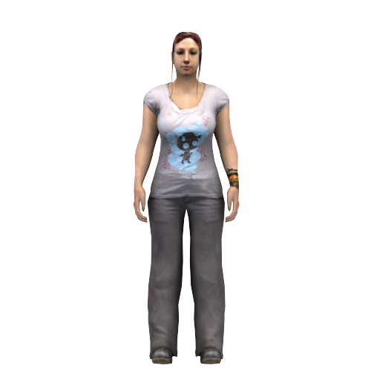

Déroulement
- Commencer l'animation quand on appuie sur le drapeau vert.
- L'objectif sera d'obtenir :
  - un compte informatique (nom d'utilisateur et mot de passe)
  - un poste de travail
- Pour cela, l'utilisateur est accueilli par son responsable
- Celui-ci lui donne une fiche jaune
- L'utilisateur va voir AMIC
- Il obtient son compte
- Il va dans son bureau
- Il trouve son ordinateur
- Il teste son login et son mot de passe sur l'ordinateur

Scène
Trois arrière-plans seront nécessaires :
- LIMSI : Accueil du laboratoire. Il doit au minimum y avoir le logo du LIMSI.
- AMIC : Service informatique
- Bureau : Bureau de l'utilisateur
Quand on démarre l'animation, on est dans l'arrière-plan “LIMSI”.

Objets
Il doit au minimum y avoir les objets suivants :
- Responsable : un personnage encadrant le stage
- Fiche jaune : Donnée par le responsable lorsqu'il accueille le stagiaire
- Admin : Un administrateur système qui créé le compte utilisateur
- Ordinateur : Donné par l'informaticien ou par le responsable

